Общие принципы бега на 1000 метров
Эта дистанция считается сложной именно потому, что здесь, при высоких требованиях к скорости, необходима выносливость и особая тренировка ног, таза и ягодичной области. Мягкий и свободный таз (по выражению тренеров) можно выдвигать как угодно вперед, а это значительно влияет на результативность соревнований.
Одновременные тренировки длительного бега на выносливость и бега на 1000 м. на время вырабатывают у атлетов такие качества, как кардиовыносливость и скорость, а также отрабатывают навыки взрывной силы ног, являются базовым этапом в наработке силовых показателей и бойцовских качеств спортсмена.
Кроме непосредственного тренировочного процесса, при отработке навыков бега на средние дистанции следует учитывать и совершенствовать дополнительные факторы:
- Общая физическая подготовка: ей необходимо занимать отдельно от специальных беговых тренировок, так как высокий уровень ОФП спортсмена является залогом его успехов в спортивных состязаниях
- Растяжка: гибкость и длина шага немаловажные свойства, как для соревнований, так и для общего физического состояния организма
- Дыхание: правильно поставленное дыхание обеспечивает ритмичность бега, интенсивное снабжение организма кислородом, снижает утомляемость
- Разминка: навыки тщательной разработки мышц, суставов и сухожилий позволяют значительно снизить, если вообще не избежать травм на тренировках и соревнованиях

Техника бега на 1000 метров
Её основой является техника бега на короткие дистанции, к которой добавляются определенные элементы. Состоит из трех стандартных этапов:
- Старт и стартовый разгон
- Бег по дистанции
- Финиширование

Старт
Применяется либо высокий старт, либо старт с опорой одной руки. При высоком старте бегун по команде занимает место у стартовой линии, выставляя носок толчковой ноги вплотную к линии; маховая нога отставляется назад на расстояние двух ступней; ноги согнуты в коленях. Корпус наклонен вперед под углом 45 градусов, вес тела приходится на толчковую ногу; взгляд направлен вниз, на точку в метре от стартовой линии, но голова не опущена, а параллельна корпусу. Руки согнуты в локтях; разноименная толчковой ноге рука находится впереди, пальцы почти касаются согнутого колена; вторая рука свободно отведена назад и практически выпрямлена. При получении команды «Марш» атлет стартует, не разгибая корпуса; за пять-шесть разгонных шагов туловище выпрямляется, сохраняя наклон на 5 градусов вперед и бегун переходит к следующему этапу бега.
При старте с опорой на грунт толчковая нога устанавливается на расстоянии двух ступней от стартовой линии, маховая на две ступни позади неё; ноги согнуты в коленях, корпус сильно наклонен вперед; рука, разноименная толчковой, опускается вниз и опирается о грунт, как при низком старте, вторая рука согнута в локте и отведена назад. Бегун стартует так же, как с низкого старта; во время стартового разбега в восемь беговых шагов туловище выпрямляется и атлет переходит к этапу бега по дистанции.

Бег по дистанции
Забеги такого типа обычно проводятся по общей дорожке, поэтому с первых шагов необходимо решать тактические вопросы и стараться занять нужно положение в группе бегунов, не допуская блокирования и вытеснения на левый край дорожки. Техника бега на 1000 м. при прохождении дистанции требует укорачивать длину шага, для чего отталкивание производится так же мощно, как в беге на короткие дистанции, а бедро маховой ноги напротив – поднимается на меньшую высоту и опорная фаза удлиняется. Надо тщательно следить за состоянием мышц плеч и шеи – они должны быть расслаблены, что дает возможность относительного отдыха в отдельных фазах бега.

Финиширование
Особое значение на финишном отрезке приобретает способность атлета противостоять усталости и умение собрать все силы для финишного рывка. На последних 200 метрах необходимо применить финишный спурт, в том числе и для того, чтобы вырваться из основной группы бегунов и получить возможность выбрать нужный тип финиширования: бросок, перебегание, финиширование боком. Хотя бросок в финишировании на дистанции 1000 м. рекомендуется только в случае острой борьбы за результат забега; этот способ на средних и длинных дистанциях, учитывая усталость спортсмена, может привести к падению и травмам.
После финиша нельзя останавливаться, следует снизить скорость бега, перейти на шаг еще примерно метров 20, опустить руки вниз и все это время глубоко дышать с сильным выдохом.

Дыхание
Правильное дыхание особенно важно в беге на средние и длинные дистанции. Меняя ритм вдоха-выдоха, переходя от дыхания грудью к дыханию животом, спортсмены меняет и ритм своего бега и влияет на снабжение организма кислородом, а, значит, на свою выносливость. Правильный ритм дыхания: на каждые 3 шага вдох и на каждые 3 шага – выдох. Через каждые 200 метров следует сделать 3 глубоких вдоха-выдоха животом. На старте бегун дышит глубоко и медленно, на этапах ускорения чаще, поверхностно, полуоткрыв рот. Вообще дышать только через нос во время состязаний нельзя.

Тактика бега на 1000 метров
Условно её можно разделить на три части.
- Стартовое ускорение. Первые 50 метров дистанции бегун может и должен использовать свои скоростные характеристики и постараться максимально разогнать тело с нулевой скорости. Специалисты считают, что на этом этапе даже при таких нагрузках спортсмен не потеряет силы, но получит возможность занять удобное место в группе, избежать блокирования и вытеснения на левый край и сделать небольшой запас относительно соперников. После ускорения темп необходимо замедлить в соответствии с индивидуальными качествами бегуна, но замедление должно быть постепенным.
- Дистанция. Приняв после ускорения наиболее подходящий ему темп бега, атлет должен постараться удержать его до самого финишного отрезка, при этом соблюдать равновесие между скоростью и расходом сил.
- Финишное ускорение. За 200 метров до конца дистанции скорость надо увеличивать, с таким расчетом, чтобы за 100 метров до финиша перейти к финишному спурту, на котором следует выкладываться полностью.

Давайте рассмотрим полный цикл движений бегуна, который представляет собой двойной шаг. Существуют два важных периода в работе ног – это период полета, и период опоры.
В двойном шаге содержится два периода опоры и два периода полета. В каждом периоде различаются две фазы.
В периоде опоры: амортизация (подседание) и отталкивание
В периоде полета: подъем (вынос ноги в полете) общего центра массы тела (ОЦМТ) и снижение ОЦМТ (опускание ноги в опоре).
Фаза амортизации или подседания начинается с момента постановки ноги на место отталкивания.
Фаза отталкивания начинается с момента наибольшего сгибания опорной ноги в суставах и продолжается до момента отрыва ноги от опоры.
Фаза подъема ОЦМТ начинается с момента отрыва ноги от опоры и продолжается до момента достижения наивысшей точки в полете.
Фаза снижения ОЦМТ начинается, когда достигается самая высшая точка полета продолжается до момента постановки ноги на опору (начало периода опоры).
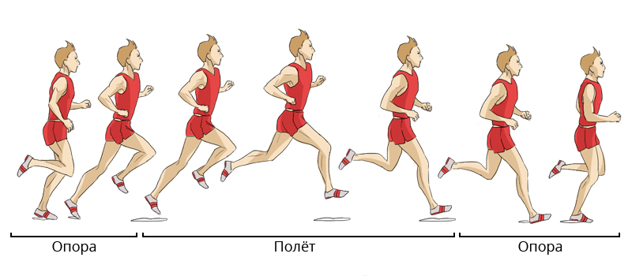
Руки согнуты под прямым углом и движутся маятникообразно, пальцы свободно собраны, при этом важно не напрягать предплечья и плечи.
Техника бега на вираже. Техника бега на вираже имеет некоторые особенности: туловище немного наклонено влево, к бровке, правая рука движется несколько размашистей левой, причем правый локоть дальше отводится в сторону, а правая стопа ставится с некоторым поворотом внутрь.

Бег на 2000м
Вся техника так же делится на 3 этапа, как и в беге на 1000м.

Старт и стартовый разгон
В беге на 2 км применяется высокий старт, так как использование низкого старта в данном случае не имеет никакой практической пользы. Все спортсмены выстраиваются вдоль стартовой линии. Толчковая нога ставится перед линией (на линию наступать запрещено), а маховая отводится назад. Обе ноги согнуты, туловище наклонено вперед. При желании спортсмен может коснуться поверхности дорожки рукой, но в пределах стартовой линии.
После команды “Марш” спортсмен начинает стартовый разгон. Туловище при этом по-прежнему наклонено вперед, что позволяет набрать стартовую скорость за минимальный промежуток времени. Руки согнуты в локтях на 90 градусов и выполняют разноименные движения с ногами: правая нога – левая рука, левая нога – правая рука.

Бег по дистанции
На данном этапе спортсмен набрал скорость и варьирует темп в зависимости от выбранной тактики бега. Длина шага в среднем составляет от 190 до 220 см. При этом за 1 секунду спортсмен выполняет от 3,5 до 4,5 шагов.
Туловище наклонено вперед на 4-5 градусов, что создает инерционную силу, облегчающую движение вперед. Плечевой пояс расслаблен. Правильная работа рук позволяет сохранять равновесие во время бега.
Наиболее эффективное отталкивание происходит под углом 50-55 градусов и характеризуется полным выпрямлением ноги в дальнейшем. После отталкивания тело спортсмена находится в фазе полета. Чем дольше фаза полета, тем больше скорости теряет спортсмен. Поэтому важно сократить фазу полета до минимума.
Реклама 06
Приземление происходит на ногу, согнутую в колене, так как это позволяет не только подготовиться к будущему отталкиванию, но и смягчить ударную силу при приземлении. После отталкивания происходит расслабление мышц ноги, что способствует ее отдыху. В этот момент вторая нога выносится вперед и готовится к отталкиванию.
Поставка стопы происходит в активном режиме, что позволяет сохранить энергию, которая в случае пассивной постановки стопы понадобилась бы для нового напряжения мышц. Во время отталкивания акцент должен ставиться на проталкивании через большой палец стопы. При этом носок слегка повернут внутрь.
При прохождении поворота туловище направляется на внутреннюю часть беговой дорожки. Стопа правой ноги при этом пяткой поворачивается наружу. Происходит активная работа правой руки.
В сжатом варианте техника выглядит следующим образом:
- Туловище наклонено вперед на 4-5 градусов;
- Плечи расслаблены и расправлены;
- Таз выдвигается вперед;
- Подбородок слегка опущен вниз.

Финиширование
При финишировании спортсмен задействует оставшуюся энергию для финального рывка. За 200-400 метров до финиша туловище снова наклоняется вперед, как при стартовом разгоне. Увеличивается длина и частота шага. На финише в беге на 2000 метров техника все больше напоминает спринтерскую.

1. Техника бега
Разгадайте ребус.
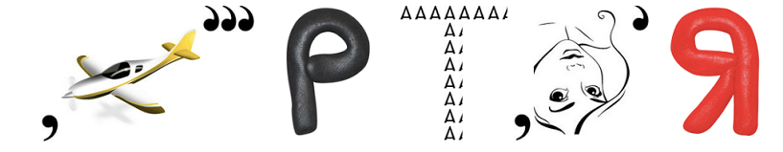

2. Бег
Разгадайте ребус.
